Комитет по образованию Псковской области
Государственное бюджетное профессиональное образовательное учреждение Псковской области
«Великолукский лесотехнический колледж»
ГБПОУ ПО «ВЛТК»
___________________________________________________________
Проспект Октябрьский, д.52, Псковская обл., г.Великие Луки, Россия 182113 Тел./факс (81153) 3-63-91, бух. 3-93-62, E-mail: org1011@pskovedu.ru
ОКПО 00990273; ОКОГУ 13149; ИНН/КПП 60250011783/602501001

Задание

на курсовое проектирование
по ПМ – 01 «Организация и проведение мероприятий по воспроизводству лесов и лесоразведению»
Часть – 2
«Производство лесных культур»

Студенту _______________ группы 31 /З

Тема: Проект лесных культур
ВАРИАНТ 1

ИСХОДНЫЕ ДАННЫЕ:

2.1. квартал № __51__ выдел № 6;11; 12;14

2.2. площадь участка - 25га

2.3. категория лесокультурной площади - вырубка 2015г.

2.4. рельеф, почва: песчаная

2.5. надпочвенный покров, задернение:
Лесная растительность мало
требовательная к почве. низкой продуктивности. Почва крайне бедная, песчаная.

2.6. тип лесорастительных условий ___ Сосняк- лишайниковый

2.7. естественное возобновление _______-_________________
2.8. заражённость почвы вредителями ______________-_____

Преподаватель Радченко А.Н.
Дата выдачи 18.05.20г.

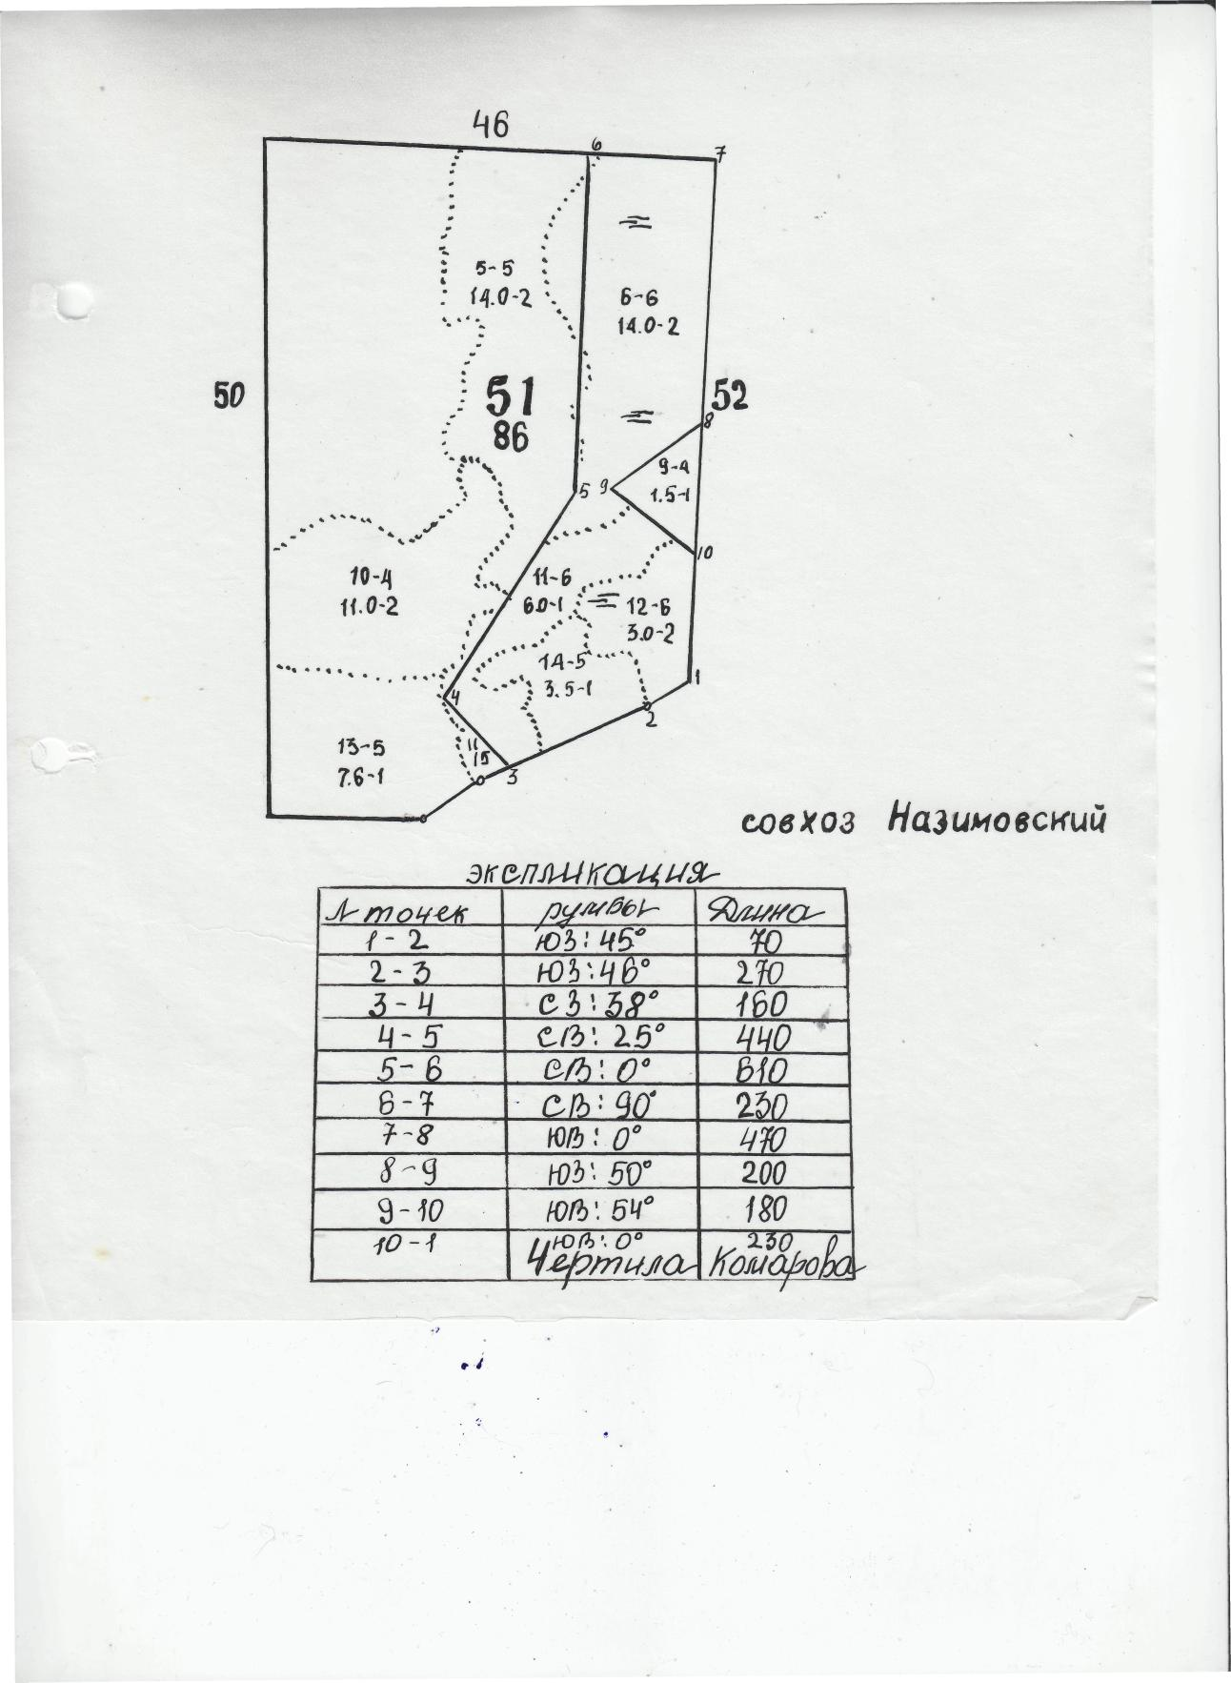
Комитет по образованию Псковской области
Государственное бюджетное профессиональное образовательное учреждение Псковской области
«Великолукский лесотехнический колледж»
ГБПОУ ПО «ВЛТК»
___________________________________________________________
Проспект Октябрьский, д.52, Псковская обл., г.Великие Луки, Россия 182113 Тел./факс (81153) 3-63-91, бух. 3-93-62, E-mail: org1011@pskovedu.ru
ОКПО 00990273; ОКОГУ 13149; ИНН/КПП 60250011783/602501001

Задание

на курсовое проектирование
по ПМ – 01 «Организация и проведение мероприятий по воспроизводству лесов и лесоразведению»
Часть – 2
«Производство лесных культур»

Студенту _______________ группы 31 /З

Тема: Проект лесных культур
ВАРИАНТ 2

ИСХОДНЫЕ ДАННЫЕ:

2.1. квартал № ___________32__________ выдел № _____18;19:___
2.2. площадь участка ______________________12га.____________________
2.3. категория лесокультурной площади: __ старая гарь, не возобновившейся
гл. породой.
2.4. рельеф, почва _______Бедная глинистая почва
2.5. надпочвенный покров, задернение: В покрове орляк
2.6. тип лесорастительных условий ____Сосняк майниково – черничниный
2.7. естественное возобновление _____________________-__
2.8. заражённость почвы вредителями ____________-_______

Преподаватель: Радченко А.Н.
Дата выдачи 18.05.20г.

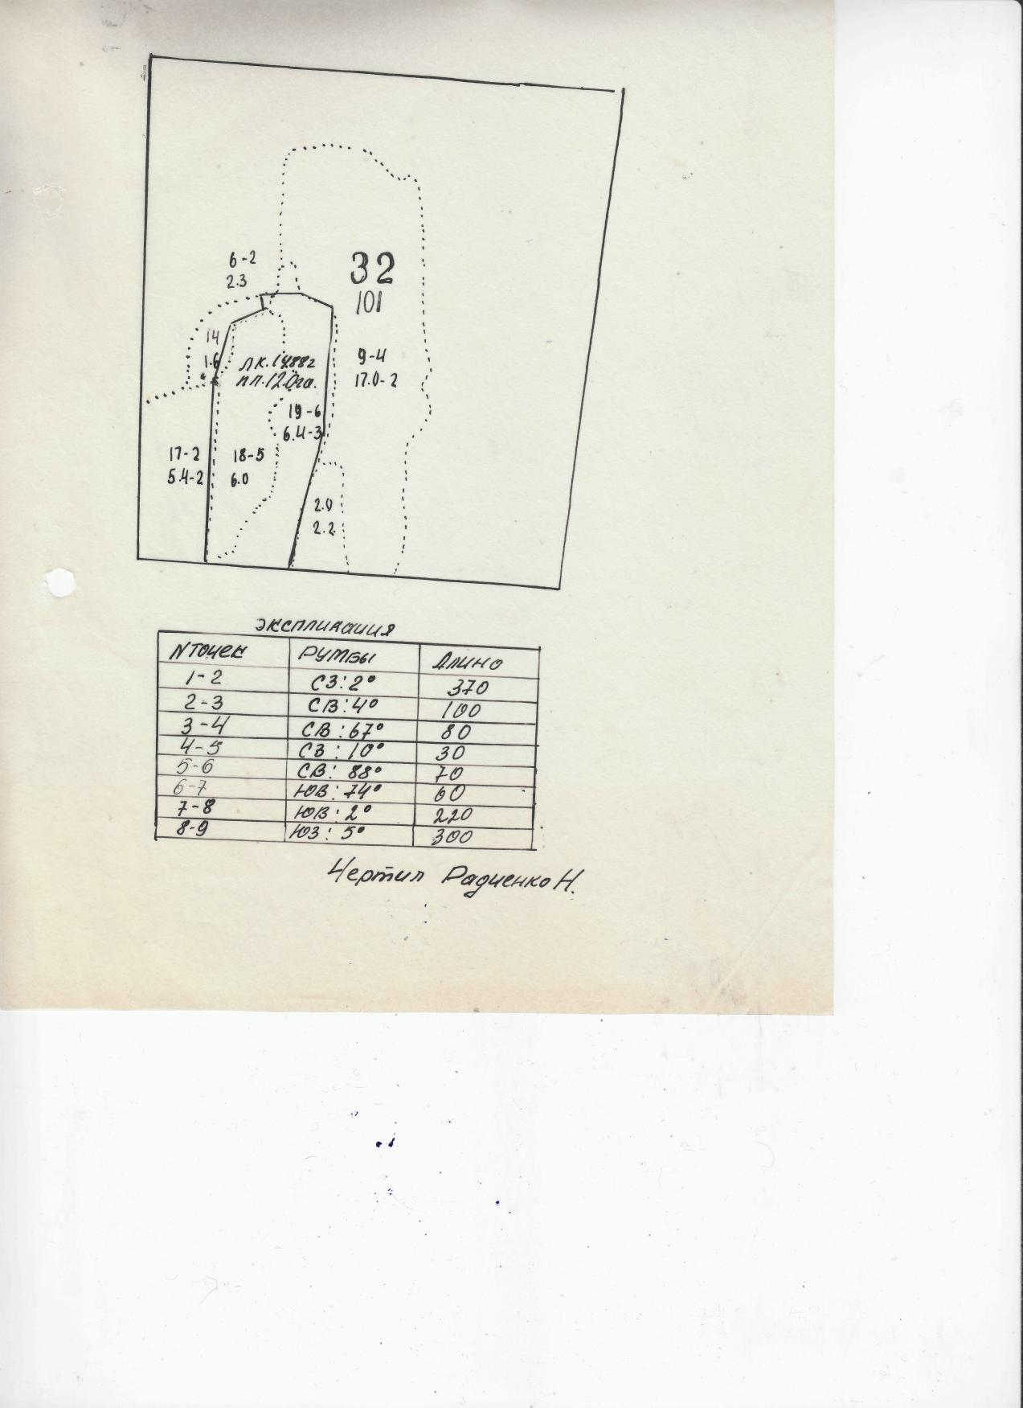
Комитет по образованию Псковской области
Государственное бюджетное профессиональное образовательное учреждение Псковской области
«Великолукский лесотехнический колледж»
ГБПОУ ПО «ВЛТК»
___________________________________________________________
Проспект Октябрьский, д.52, Псковская обл., г.Великие Луки, Россия 182113 Тел./факс (81153) 3-63-91, бух. 3-93-62, E-mail: org1011@pskovedu.ru
ОКПО 00990273; ОКОГУ 13149; ИНН/КПП 60250011783/602501001

Задание

на курсовое проектирование
по ПМ – 01 «Организация и проведение мероприятий по воспроизводству лесов и лесоразведению»
Часть – 2
«Производство лесных культур»

Студенту _______________ группы 31 /З

Тема: Проект лесных культур
ВАРИАНТ 3

ИСХОДНЫЕ ДАННЫЕ:

2.1. квартал № 41 выдел - 7

2.2. площадь участка: 23,0

2.3. категория лесокультурной площади: Вырубка 2018г.

2.4. рельеф, почва: Относительно богатые супесчаные почвы
2.5. надпочвенный покров, задернение: кисличник, кукушкин лен.

2.6. тип лесорастительных условий: Ельник – кисличник.

2.7. естественное возобновление ___________________-_______

2.8. заражённость почвы вредителями ___________________

Преподаватель : Радченко А.Н.
Дата выдачи 18.05.20г.

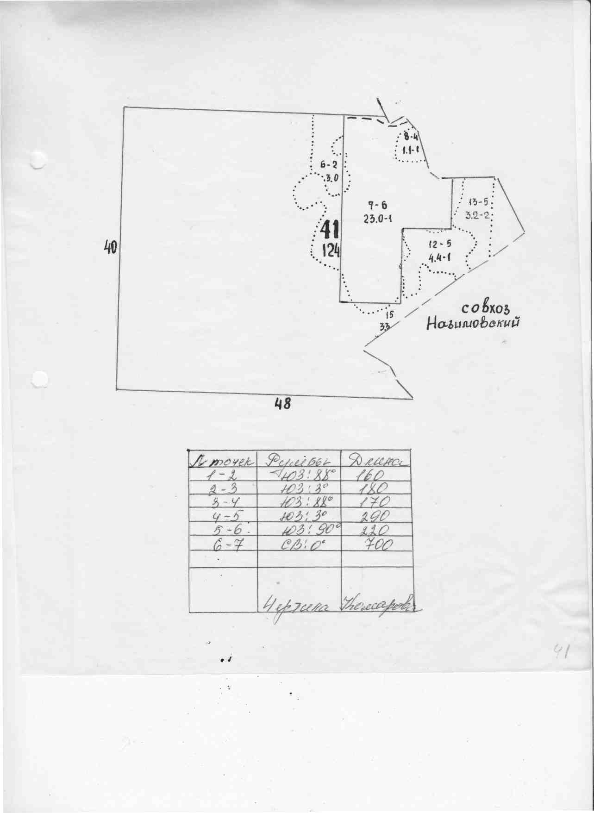
Комитет по образованию Псковской области
Государственное бюджетное профессиональное образовательное учреждение Псковской области
«Великолукский лесотехнический колледж»
ГБПОУ ПО «ВЛТК»
___________________________________________________________
Проспект Октябрьский, д.52, Псковская обл., г.Великие Луки, Россия 182113 Тел./факс (81153) 3-63-91, бух. 3-93-62, E-mail: org1011@pskovedu.ru
ОКПО 00990273; ОКОГУ 13149; ИНН/КПП 60250011783/602501001

Задание

на курсовое проектирование
по ПМ – 01 «Организация и проведение мероприятий по воспроизводству лесов и лесоразведению»
Часть – 2
«Производство лесных культур»

Студенту _______________ группы 31 /З

Тема: Проект лесных культур
ВАРИАНТ 4

ИСХОДНЫЕ ДАННЫЕ:

2.1. квартал № _48 выдел № __3

2.2. площадь участка __________5га______________________

2.3. категория лесокультурной площади ____ Вырубка 2017г_

2.4. рельеф, почв: Наиболее богатые мощные суглинистые
2.5. надпочвенный покров, задернение: сныть, медуница. ___
2.6. тип лесорастительных условий: Ельник -липовый

2.7. естественное возобновление ________-________________
2.8. заражённость почвы вредителями ____________________

Преподаватель : Радченко А.Н.
Дата выдачи 18.05.20г.

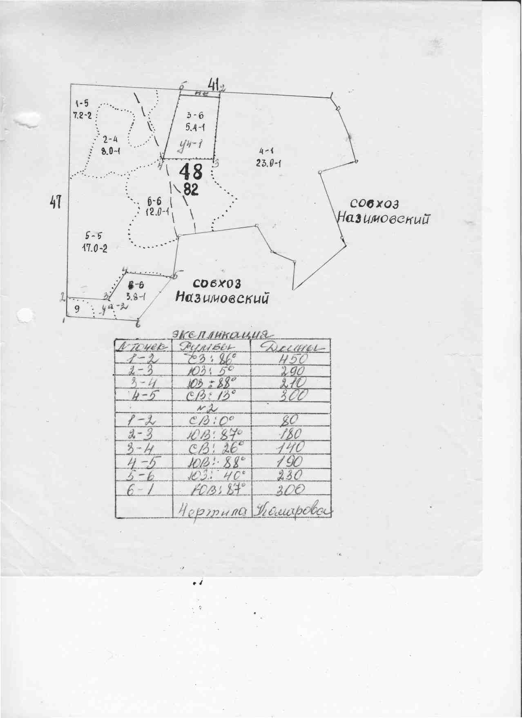
Комитет по образованию Псковской области
Государственное бюджетное профессиональное образовательное учреждение Псковской области
«Великолукский лесотехнический колледж»
ГБПОУ ПО «ВЛТК»
___________________________________________________________
Проспект Октябрьский, д.52, Псковская обл., г.Великие Луки, Россия 182113 Тел./факс (81153) 3-63-91, бух. 3-93-62, E-mail: org1011@pskovedu.ru
ОКПО 00990273; ОКОГУ 13149; ИНН/КПП 60250011783/602501001

Задание

на курсовое проектирование
по ПМ – 01 «Организация и проведение мероприятий по воспроизводству лесов и лесоразведению»
Часть – 2
«Производство лесных культур»

Студенту _______________ группы 31 /З

Тема: Проект лесных культур
ВАРИАНТ 5

ИСХОДНЫЕ ДАННЫЕ:

2.1. квартал № _____48___________ выдел № _8;9;__

2.2. площадь участка ________________5,5_____________

2.3. категория лесокультурной площади: Вырубка 2019г.

2.4. рельеф, почва: увлажненные, суглинистые.

2.5. надпочвенный покров, задернение: брусничник _____

2.6. тип лесорастительных условий _____В3____________

2.7. естественное возобновление _____________________

2.8. заражённость почвы вредителями _________________

Преподаватель : Радченко А.Н.
Дата выдачи 18.05.20г.

